Pracownia Historii Dramatu 1864-1939
przy Instytucie Literatury Polskiej
Wydziału Polonistyki Uniwersytetu Warszawskiego

ma zaszczyt zaprosić na spotkanie z prof. dr. hab. Włodzimierzem Szturcem, które odbędzie się 27 stycznia 2016 roku, o godz. 17:00, w Bibliotece im. W. Borowego, na Wydziale Polonistyki Uniwersytetu Warszawskiego. Przedmiotem dyskusji będzie sztuka, zamykająca zbiór dramatów autorstwa pana Profesora "Tod i Trauma", zamieszczona w zbiorze zatytułowanym "Trauma". Tekst dramatu znajdziecie Państwo na naszej stronie: http://historiadramatu.blogspot.com/, w zakładce "Artykuły".

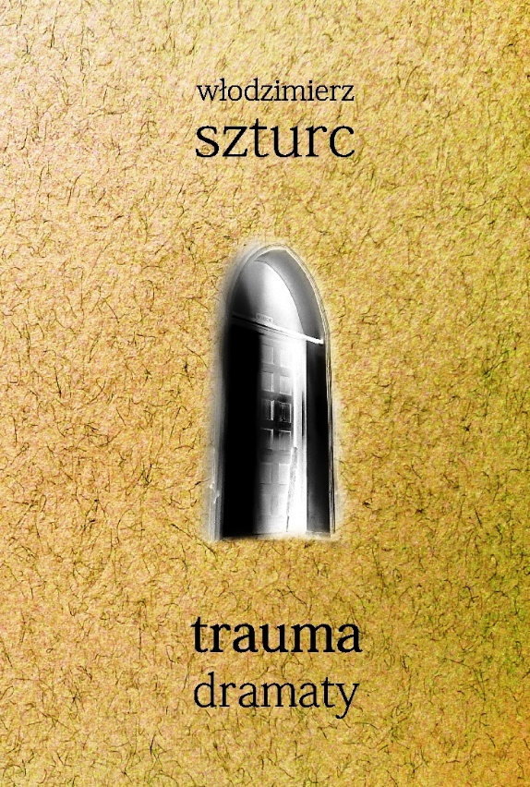

Serdecznie wszystkich zapraszamy !

Organizatorzy

